**Проверочная работа**

1. **Прочтите документ и выполните задание.**

«И один из вельмож рязанских по имени Евпатий Коловрат был в то время в Чернигове вместе с князем Ингварем Ингоревичем… И уехал из Чернигова с малою дружиною, и мчался быстро. И приехал в землю Рязанскую, и увидел её опустошённой: грады разорены, церкви сожжены, люди убиты… Евпатий закричал в горести души своей и разгораясь сердцем. И собрал небольшую дружину — тысячу семьсот человек, которые Богом сохранены были вне города. И помчались вслед за царём [вражеским], и едва смогли догнать его…

И внезапно напали на отдыхавшее войско вражеское…»

**О каком событии идет речь? На основании чего вы так решили? Когда оно произошло? Каков итог этого события?**

1. **Прочтите документ и выполните задание.**

«После того Александр поспешил напасть на врагов в шестом часу дня, и была сеча великая с римлянами, и перебил их князь бесчисленное множество, а на лице самого короля оставил след острого копья своего.

Проявили себя здесь шесть храбрых, как он, мужей из полка Александра.

Первый — по имени Гаврило Олексич. Он напал на шнек и, увидев королевича, влекомого под руки, въехал до самого корабля по сходням, по которым бежали с королевичем, преследуемые им. Тогда схватили Гаврилу Олексича и сбросили его со сходен вместе с конём. Но по Божьей милости он вышел из воды невредим, и снова напал на них, и бился с самим воеводою посреди их войска.

Второй, по имени Сбыслав Якунович, новгородец. Этот много раз нападал на войско их и бился одним топором, не имея страха в душе своей; и пали многие от руки его, и дивились силе и храбрости его».

**О каком событии идет речь? На основании чего вы так решили? Когда оно произошло? Каков итог этого события?**

1. **Изучите карту и ответьте на вопросы**

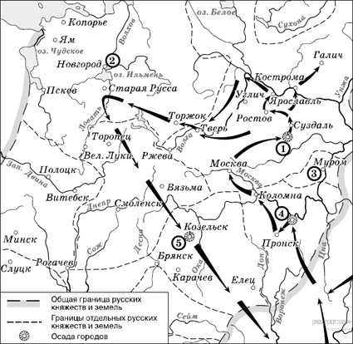

**Какой поход показан на карте? Кто возглавлял? В каком веке этот поход состоялся? Какие города обозначены на карте под №4, 1?**

1. **Изучите рисунок и ответьте на вопросы**

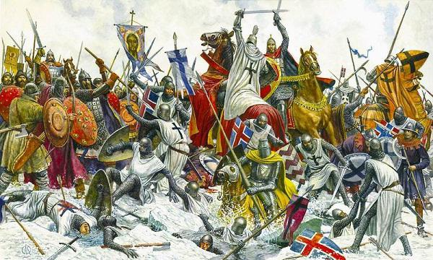

**Какое событие изображено на рисунке? Почему вы так решили? Напишите дату, где состоялось, имя русского полководца и итог битвы?**

Выполненную работу обязательно прикрепите в эл. дневник или пришлите мне на почту [historyteacher625@mail.ru](mailto:historyteacher625@mail.ru) За работу будет выставлена оценка.